# Differenzierung der Kratertypen im Feld

Um die modellierten Ergebnisse auch im Feld validieren zu können, müssen Möglichkeiten betrachtet werden, Bombenkrater, Pingen und Dolinen durch Feldmethoden zu differenzieren. Die drei Kratervarianten weisen jeweils spezifische Eigenschaften auf.

## Bombenkrater

Da diese Krater durch die Detonation von Sprengsätzen entstehen, ist der Boden unnatürlicher und hoher Druckbelastung ausgesetzt. Verschiedene Autoren sprechen von einer Verdichtung des Untergrundes im Krater (QUELLEN). NAGY unterteilt einen Bombenkrater in vier Zonen. Diese sind in Abbildung XX dargestellt. Der eigentliche Kraterboden (1) wird durch die Fallbackzone (2) verschleiert, welche aus dem Rückfall der aufgestobenen Erde besteht. Darunter findet sich eine Bruchzone (3, org.: rupture region), die durch die Explosion beschädigt wurde. Zuunterst liegt die plastische Zone (4), in dem der Boden komprimiert wurde und damit eine erhöhte Dichte aufweist. Ringförmig am Kraterrand liegt die Auswurfzone (5), in dem sich ausgeworfenes Material auftürmt.

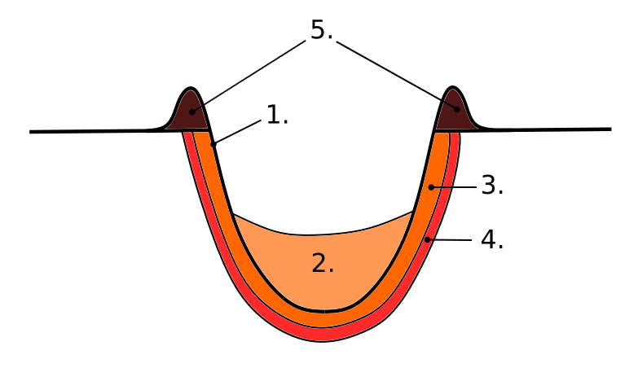

## Pingen

Pingen sind äußerlich nur schwer von Bombenkrater zu unterscheiden. Sie können ebenfalls von einer Ringhalde umgeben sein, die der Auswurfzone eines Bombenkraters ähnelt. Ebenso kann eine Pinge auch eine steile Böschung besitzen. Auf der anderen Seite ist der Untergrund unterhalb des Kraters durchgehend Locker (Gottessegen). Gleichzeitig liegen oft mehrere Pingen dicht beieinander. KEMPA spricht sogar von „hunderten“ (KEMPA, S. 212). Gerade in Hanglagen treten häufig Karrenspuren nahe der Pingen auf.

## Dolinen

Dolinen treten ausschließlich als Verkarstung auf. ZECH et. al beschreibt sie mit einem Durchmesser von mehreren Metern bis zu einem Kilometer mit einer tiefe von meist nur einem Drittel der Tiefe. Bei der Entstehung sackt der Boden in einen unterirdischen Hohlraum nach, oder wird durch Auflösung ebenso ausgehöhlt (ZECH et. al. S. 245f).

## Unterscheidungsmöglichkeiten

Wie gezeigt, haben die drei Kraterformen unterschiedliche Eigenschaften. Obwohl Bombenkrater und Pingen potentiell sehr ähnlich aussehen können, sollte sich mithilfe von Bodenuntersuchungen eine Unterscheidung treffen lassen können. Keine eindeutige Unterscheidungsmöglichkeit bieten die Böschungsneigung der Krater, da beide Formen sehr steile Krater ausbilden können. Ebenso ist das Vorhandensein einer ringförmigen Aufschüttung von Material am Kraterrand kein eindeutiger Hinweis auf einen Bombenkrater, da dies auch bei Pingen vorkommen kann. Während der Untergrund von Pingen durchgehend locker ist, lässt sich bei Bombenkratern eine verdichtete Schicht finden. Dolinen lassen sich hauptsächlich dadurch unterscheiden, dass kalkhaltiges Material vorhanden sein muss, sowie dass ein Aufschüttungsring um den Krater fehlen.